Gala Flair II 40/30/25 braun

KANN Baustoffwerke

Eigenschaften

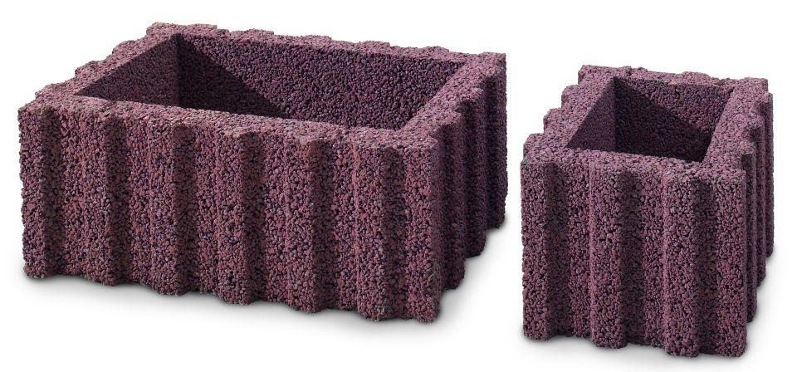

GTIN:

4024991589333

HAN:

674531

Farbton

braun

Form

quadratisch

max. Wandhöhe

6000

Oberfläche

profiliert, rau

Werkstoff

Beton

Breite (mm)

400,00

Höhe (mm)

250,00

Länge (mm)

400,00

Erfüllt Richtlinie

RiBoN

Einsatzgebiete

freistehender Aufbau, hinterfüllter Aufbau ohne Verkehrsbelastung (LF 1), hinterfüllter Aufbau mit leichter Pkw-Belastung (LF 2), Böschungsbefestigung, bis 18° Neigung (LF 3)